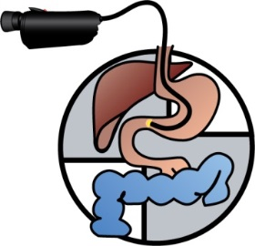
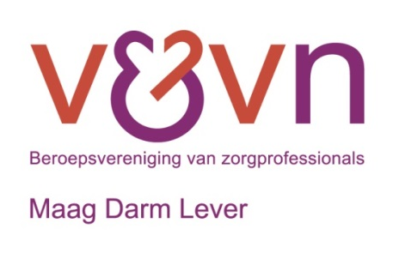

Vacature vanaf heden: secretaris V&VN Maag Darm Lever

Inleiding
V&VN MDL is de beroepsvereniging voor professionals die werkzaam zijn op het gebied van Maag Darm Leverziekten. De V&VN MDL verenigt verpleegkundig specialisten, verpleegkundig endoscopisten, endoscopieverpleegkundigen- en assistenten, MDL-verpleegkundigen en voedingsverpleegkundigen. Als secretaris draag je bij aan de verdere professionalisering en positionering van de zorg en de vereniging. Je werkt nauw samen met de voorzitter, vicevoorzitter en penningmeester. Je treedt aan voor een periode van drie jaar.

Taken
De secretaris van V&VN MDL is verantwoordelijk voor de administratieve ondersteuning van het bestuur. Verwacht wordt dat de secretaris aanwezig is bij de (kern)bestuursvergaderingen, de algemene ledenvergadering, de beleidsdag en zo mogelijk het jaarcongres MDL, het voor- en najaarscongres in Veldhoven.

De secretaris;
- Stemt taken en verantwoordelijkheden af met de voorzitter
- Is medeverantwoordelijk voor de algemene coördinatie en werkt binnen de geldende statuten en reglementen
- Maakt notulen van de vergaderingen
- Beheert de mailbox van het secretariaat en onderneemt adequate acties op mails
- Beheert de website V&VN MDL en de Online Community V&VN MDL
- Verzorgt 4-6 keer per jaar de digitale nieuwsbrief vanuit de V&VN MDL
- Draagt zorg voor actuele overzichten van bestuursleden, betrokken leden die contactpersoon zijn voor andere instanties
- Reserveert vergaderruimten en zorgt voor een jaarplanning met vergadermomenten

Competenties
Om de rol van secretaris binnen een vrijwilligersafdeling goed te kunnen vervullen zijn de volgende eigenschappen/ vaardigheden essentieel. Een secretaris:
- Is in staat om op micro-, meso- en macroniveau te denken
- Beschikt over strategisch en analytisch vermogen
- Is een beroepsbeoefenaar binnen de sector MDL;
- Is op de hoogte van de ontwikkelingen op MDL-gebied in Nederland en haar omgeving;
- Is op de hoogte van de doelen van de afdeling en draagt bij aan de geformuleerde resultaten
- Is enthousiast, besluitvaardig en integer
- Is in staat om gemiddeld 1-2 uur per week aan afdelingswerkzaamheden te besteden

Wat wij bieden
- Een leeromgeving waarin je de mogelijkheid hebt gezamenlijk de MDL-zorg te positioneren met de verschillende functies.
- Een groot netwerk waarbinnen veel kennis gedeeld wordt
- De mogelijkheid bestuurlijke ervaring op te doen
- Een vereniging met een groot bereik onder verpleegkundigen en verzorgenden in Nederland en invloed naar buiten.
- Vacatiegelden en onkostenvergoeding

Interesse
Graag ontvangen we uw reactie. Dit kan per e-mail naar Mirjam van Loon – van der Ende voorzitter.mdl@venvn.nl. De vacature wordt gesloten zodra we iemand voor deze functie hebben aangenomen.

